UT PÅ TUR

Vi inviterer til lokale onsdagsturer i det flotte nærområdet vårt. Turene er for deg som ønsker fine naturopplevelser sammen med andre – enten det er en kort tur eller litt lenger
Oppmøtet blir felles, men vi deler inn i ulike turalternativ. Dette er derfor turer for ALLE – enten du ikke har lea deg på lenge eller du har vært mye i aktivitet i det siste.
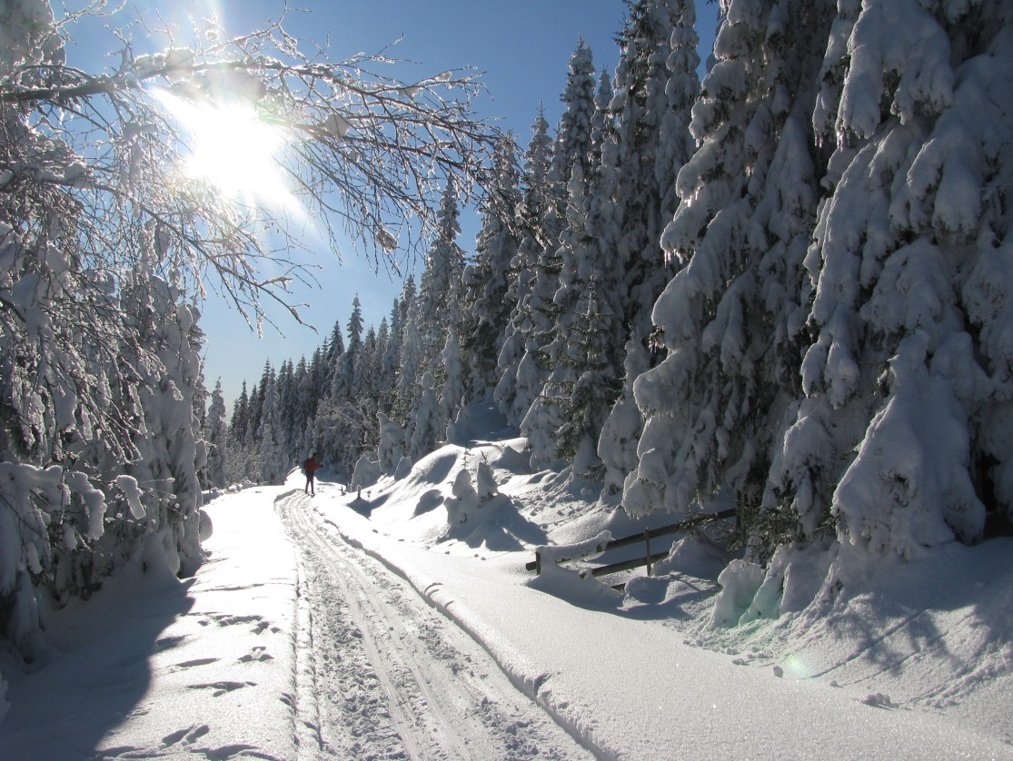

Vi har noen truger og skipakker til utlån. I tillegg finnes det mye flott turutstyr å få lånt fra Utstyrsbanken på Raufoss: https://www.vestre-toten.kommune.no/aktuelt/apning-av-utstyrsbanken-pa-raufoss/
Ta kontakt i god tid før turen, slik at utstyret er i orden når vi møtes. Vi satser på å være ute i et par timer. Ta gjerne med en liten sekk med litt drikke og enkel niste.
PROGRAM 2019

- 13. mars 2019: Truge- og langrennstur med utgang fra SI Reinsvoll. Oppmøte utenfor Aktivitetshuset (inngangen) kl. 11:00.

- 3. april 2019: Truge- og langrennstur med utgang fra Rørmyra. Oppmøte på Rørmyra kl. 11:00.

- 19. juni 2019: Langtur på Åsen; fra Rørmyra, om Rognlihaugen, Skjærsjøen, Mæhlumsetra, Trollheim, Rørmyra. Korte og lange turalternativer. Oppmøte på Rørmyra kl. 11:00.

- 21. august 2019: Tur på Totenåsen og Tjuvåskampen. Oppmøte ved parkeringa på Langsætra innenfor Oksbakken kl. 11:00.

- 25. september 2019: Tur til Skreikampen. Oppmøte på parkeringsplassen i Øverbygda i Feiring kl. 11:00.

Påmelding til Janne: janne.ostlien@sykehuset-innlandet.no eller telefon 984 25 040
innen dagen før turen

